Testování GDPR

Obsah

Úvod 1

Cíl projektu 2

Testovací Data 2

Testovací strategie 2

Testované funkce 2

Stanovení úrovní testování 3

Příprava testovacích scénářů 4

Mezní podmínky a třídy ekvivalence 4

Proměnné pro vyplnění testu: 4

Proměnné pro přidání informačního systému: 4

Proměnné pro zadání formu uchování dat: 6

Proměnné pro Dodavatele: 6

N-way testování 7

Testovací scénáře 11

Proces pro vyplnění testu. 11

Proces pro přidání informačních systémů. 12

Proces pro přidání forem pro uchování osobních dat. 13

4.Proces přidání dodavatele 14

Zvolené testy 14

Závěr 15

# Úvod

Pro testování jsem vybral část mé práce, při kterém jsem vytvořil webovou aplikaci, která slouží jakožto nástroj pro hledání uložiště osobních dat ve firmách. V aplikace je několik rolí, zde uvedu pouze 3:

Admin:

Role, která monitoruje celí průběh a na konci vidí výsledný dashboard

Zaměstnanec:

Role, pro všechny pracovníky ve firmě, které byli na začátku definované.

IT pracovník:

Role, která oproti běžné roly ještě přidává informační systémy do aplikace.

Pro účely testovaní jsem zvolil několik formulářů, při kterém uživatel s rolí Zaměstnanec a IT pracovník musí projít zjednodušenou formou testu, aby věděl, co je osobní údaj, který bude vyplňovat v dalších krocích. Poté uživatel s rolí IT pracovník tak vyplní informační systémy, které jsou ve firmě. Následně uživatele s rolí Zaměstnanec, IT pracovník zvolí formu uchování dat. Na základě toho vyplní příslušný formulář. Dále uživatelé s rolí Zaměstnanec, IT pracovník bude moct zvolit, zdali má nebo nemá dodavatele a přidat jej.

# Cíl projektu

Cílem projektu není otestovat celou aplikaci, ale zaměřím se pouze na část, která je nejzranitelnější z důvodu, že do ní může uživatel vkládat různé typy dat.

# Testovací Data

Pro testování jsem vybral 3 datové vstup:

1. Data pro přidání Informačního systému a správce tohoto systému
2. Data pro vytvoření elektronické a papírové formy uložení
3. Data pro vytvoření Dodavatele

# Testovací strategie

Vzhledem k povaze aplikace, že se jedná převážně o proces, který je definovaný BPMN diagramem tak není možné jednotkové testování, proto jsem zvolil testování pomocí Serenity a frontend-ové testování samotné aplikace.

## 

## Testované funkce

|  |  |  |
| --- | --- | --- |
| ID | Požadavek | Komponenta systému |
| **1** | **Systém nepustí uživatele, pokud neprojde testem** | Test po naučné části |
| 1.1 | Každá otázka v testu má právě jedno správné řešení | Test po naučné části |
| 1.2 | Nevyplněná otázka funguje jako nesprávná odpověď | Test po naučné části |
| 1.3 | Každá otázka má N možných odpovědí, které lze vybrat současně | Test po naučné části |
| 1.4 | Test nepustí uživatele, pokud udělá chybu v testu | Test po naučné části |
| **2** | **Systém nespadne pro vkládání běžných dat od uživatele** | Forma uchování dat |
| 2.1 | Uživatel muže přidat elektronickou formu uchování osobních dat | Forma uchování dat |
| 2.2 | Uživatel může přidat papírovou formu uchování osobních dat | Forma uchování dat |
| 2.3 | Uživatel nemusí vybrat žádnou z možností | Forma uchování dat |
| 2.4 | Uživatel může vybrat jak elektronickou, tak papírovou formu uchování | Forma uchování dat |
| 2.5 | Uživatel může přidat N elektronických i N papírových forem uchování osobních dat | Forma uchování dat |
| 2.6 | Uživatel typu IT pracovník může přidat správce informačního systém | Přidání Informačních systémů do procesu |
| 2.7 | Uživatel typu IT pracovník může přidat N informačních systémů | Přidání Informačních systémů do procesu |
| 2.8 | Uživatel muže přidat jednoho nebo více dodavatelů | Externí dodavatelé |
| 2.9 | Uživatel může vybrat který informační systém, do kterého má dodavatel přístup | Externí dodavatelé |
| **3** | **Systém vypíše všechny uložená data od uživatele na výsledném přehledu** | Dashboard |
| 3.1 | Výsledný přehled bude rozdělen na části | Dashboard |
| 3.2 | Výsledný přehled bude odpovídat vloženým datům | Dashboard |
| 3.3 | Výsledný přehled nebude viditelný pro běžného uživatele ale jen pro managera | Dashboard |

## Stanovení úrovní testování

|  |  |  |  |  |
| --- | --- | --- | --- | --- |
| Třída rizika | | Pravděpodobnost selhání | | |
| Vysoké (H) | Střední (M) | Nízké (L) |
| Možné poškození v případě selhání | Vysoké | A | B | B |
| Střední | B | B | C |
| Nízké | C | C | C |

|  |  |  |  |  |
| --- | --- | --- | --- | --- |
| ID | Požadavek | Možné poškození | Pravděpodobnost selhání | Třída rizika |
| **1** | **Systém nepustí uživatele, pokud neprojde testem** |  |  |  |
| 1.1 | Každá otázka v testu má právě jedno správné řešení | Uživatel nebude schopen pokračovat v procesu (A) | Nízká (L) | B |
| 1.2 | Nevyplněná otázka funguje jako nesprávná odpověď | Uživatel nebude řádně poučen (B) | Nízká (L) | C |
| 1.3 | Každá otázka má N možných odpovědí, které lze vybrat současně | Pokud bude otázka s více správnými nebude možné test dokončit (A) | Nízká (L) | C |
| 1.4 | Test nepustí uživatele, pokud udělá chybu v testu | Uživatel nebude dostatečně poučen.  (B) | Nízká (L) | A |
| **2** | **Systém nespadne pro vkládání běžných dat od uživatele** |  |  |  |
| 2.1 | Uživatel muže přidat elektronickou formu uchování osobních dat | Snížená efektivita procesu (C) | Nízká (L) | C |
| 2.2 | Uživatel může přidat papírovou formu uchování osobních dat | Snížená efektivita procesu (C) | Nízká (L) | C |
| 2.3 | Uživatel nemusí vybrat žádnou z možností | Uživatel nemůže pokračovat dál (C) | Nízká (L) | C |
| 2.4 | Uživatel může vybrat jak elektronickou, tak papírovou formu uchování | Snížená efektivita procesu (C) | Nízká (L) | C |
| 2.5 | Uživatel typu IT pracovník může přidat správce informačního systém | Snížená efektivita procesu (C) | Nízká (L) | C |
| 2.6 | Uživatel typu IT pracovník může přidat N informačních systémů | Snížená efektivita procesu (C) | Nízká (L) | C |
| 2.7 | Uživatel může přidat N elektronických i N papírových forem uchování osobních dat | Snížená efektivita procesu (C) | Střední (M) | C |
| 2.7 | Uživatel muže přidat jednoho nebo více dodavatelů | Snížená efektivita procesu (C) | Střední (M) | C |
| 2.9 | Uživatel může vybrat který informační systém, do kterého má dodavatel přístup | Nekompletní data | Nízká (L) | B |
| **3** | **Systém vypíše všechny uložená data od uživatele na výsledném přehledu** |  |  |  |
| 3.1 | Výsledný přehled bude rozdělen na části | Nepřehlednost dashboardu | Nízká (L) | C |
| 3.2 | Výsledný přehled bude odpovídat vloženým datům | Chybné data | Nízká (L) | A |
| 3.3 | Výsledný přehled viditelný pro admina | Nemožnost admina se podívat na výsledek | Nízká (L) | A |

# Příprava testovacích scénářů

## Mezní podmínky a třídy ekvivalence

### Proměnné pro vyplnění testu:

Vzhledem k tomu že test je formou A, B, C a uživatel pouze zaškrtává která otázka je podle něj pravda tak nemá příliš mnoho možností.

* Otázky:
  + Validní:
    - True
    - False
  + Nevalidní:
    - Null

### Proměnné pro přidání informačního systému:

Zde dochází také k větvení, aby bylo možné nemít žádný informační systém.

* Máte informační systém:
  + Validní:
    - True
    - False
    - Null

Pokud je zvoleno True pak další možnosti:

* Název:
  + Validní:
    - Název informačního systému
  + Nevalidní:
    - Nic nevyplněno
    - XSS script, atd…
    - Email
    - Pouze číslo
    - Url
* Url:
  + Validní:
    - Příslušná url, kde se dá přistoupit k informačnímu systému
  + Nevalidní:
    - Nic nevyplněno
    - Pouze číslo
    - Text, který není url
    - Email
    - Pouze číslo
    - XSS script, atd…
* Popis
  + Validní:
    - Název informační systému ve firmě, který se běžně používá ale není to jeho skutečný název
    - Stručný popis informačního systému
  + Nevalidní:
    - Email
    - Pouze číslo
    - XSS script, atd…
    - Url
* Jméno správce informační systému
  + Validní:
    - Jméno a příjmení
  + Nevalidní:
    - Pouze číslo
    - XSS script, atd…
    - Url
    - Email
* Email správce
  + Validní:
    - Email
  + Nevadní:
    - Text, který není email
    - Čísla
    - Url
    - XSS script, atd…
* Telefon na správce
  + Validní:
    - Telefonní číslo
  + Nevalidní:
    - Libovolný text
    - XSS script, atd…
    - Url

### Proměnné pro zadání formu uchování dat:

Zde dochází k větvení, aby bylo možné pokrýt všechny případy tak první částí jsou dva checkboxy které při zaškrtnutí zobrazí další možné pole které musí uživatel vyplnit.

* Elektronické:
  + Validní:
    - True, False, Null

Pokud je zvoleno True pak další možnosti:

* Informační systém:
  + Validní:
    - Výběr informačních systémů z databáze
  + Nevalidní:
    - Nevybráno nic
* Síťový disk:
  + Validní:
    - Tru, False

Pokud je zvoleno True nové pole:

* + Validní:
    - Cesta k umístění dat na síťovém disku ve formě
  + Nevalidní:
    - Čísla
    - Url
    - XSS script, atd…
* Papírové:
  + Validní:
    - True, False, Null

Pokud je zvoleno True pak další možnosti:

* Umístění:
  + Validní:
    - Umístěný papírových dat ve firmě. Např číslo šanonu nebo regálu ve formě
  + Nevalidní:
    - XSS script, atd…

### Proměnné pro Dodavatele:

Zde dochází také k větvení, aby bylo možné nemít žádného dodavatele a skok přeskočit v první části:

* Máte dodavatele:
  + Validní:
    - True, False, Null

Pokud je zvoleno True pak další možnosti:

* Jméno Dodavatele:
  + Validní:
    - Název externího dodavatele, který se stará
  + Nevalidní:
    - Nevybráno nic
* Popis
  + Validní:
    - Popis, o co se stará, externí dodavatel
  + Nevalidní:
    - Čísla
    - XSS script, atd…
* Informační systém, který spravuje:
  + Validní:
    - Výběr z možných informačních systémů ve firmě

# N-way testování

Pro 3-way testování jsem vybral část kdy uživatel s rolí IT pracovník přidává nový informační systém. Pro vygenerování jsem použil nástroj ACTS3.0.

|  |  |  |  |  |  |  |
| --- | --- | --- | --- | --- | --- | --- |
| Test Case No. | Nazev | Url | Popis | Jmeno_spravce | Email | Telefon |
| 1 | SAS | http://test | popis | Jiri Padlo | test@test.com | 73285478 |
| 2 | SAS | http://test | popis | null | test@test.com | 73285478 |
| 3 | SAS | http://test | system pro zamestnancu | Jiri Padlo | test@test.com | 73285478 |
| 4 | SAS | http://test | system pro zamestnancu | null | test@test.com | 73285478 |
| 5 | SAS | test | popis | Jiri Padlo | test@test.com | 73285478 |
| 6 | SAS | 78946 | system pro zamestnancu | Jiri Padlo | test@test.com | 73285478 |
| 7 | SAS | XSS SCRIPT | popis | Jiri Padlo | test@test.com | 73285478 |
| 8 | SAS | test@test.com | system pro zamestnancu | Jiri Padlo | test@test.com | 73285478 |
| 9 | null | http://test | popis | Jiri Padlo | test@test.com | 73285478 |
| 10 | XSS SCRIPT | http://test | system pro zamestnancu | Jiri Padlo | test@test.com | 73285478 |
| 11 | 8 | http://test | popis | Jiri Padlo | test@test.com | 73285478 |
| 12 | test@test | http://test | system pro zamestnancu | Jiri Padlo | test@test.com | 73285478 |
| 13 | SAS | test | system pro zamestnancu | null | test@test.com | 73285478 |
| 14 | SAS | 78946 | popis | null | test@test.com | 73285478 |
| 15 | SAS | XSS SCRIPT | system pro zamestnancu | null | test@test.com | 73285478 |
| 16 | SAS | test@test.com | popis | null | test@test.com | 73285478 |
| 17 | null | http://test | system pro zamestnancu | null | test@test.com | 73285478 |
| 18 | XSS SCRIPT | http://test | popis | null | test@test.com | 73285478 |
| 19 | 8 | http://test | system pro zamestnancu | null | test@test.com | 73285478 |
| 20 | test@test | http://test | popis | null | test@test.com | 73285478 |
| 21 | SAS | http://test | popis | XSS SCRIPT | test@test.com | 73285478 |
| 22 | SAS | http://test | system pro zamestnancu | 33 | test@test.com | 73285478 |
| 23 | SAS | http://test | popis | 3 | test@test.com | 73285478 |
| 24 | SAS | http://test | system pro zamestnancu | http://test | test@test.com | 73285478 |
| 25 | SAS | http://test | popis | Jiri Padlo | text | 73285478 |
| 26 | SAS | http://test | system pro zamestnancu | Jiri Padlo | 223 | 73285478 |
| 27 | SAS | http://test | popis | Jiri Padlo | XSS SCRIPT | 73285478 |
| 28 | SAS | http://test | system pro zamestnancu | Jiri Padlo | http://test | 73285478 |
| 29 | SAS | http://test | system pro zamestnancu | null | text | 73285478 |
| 30 | SAS | http://test | popis | null | 223 | 73285478 |
| 31 | SAS | http://test | system pro zamestnancu | null | XSS SCRIPT | 73285478 |
| 32 | SAS | http://test | popis | null | http://test | 73285478 |
| 33 | SAS | http://test | popis | Jiri Padlo | test@test.com | text |
| 34 | SAS | http://test | system pro zamestnancu | Jiri Padlo | test@test.com | XSS SCRIPT |
| 35 | SAS | http://test | popis | Jiri Padlo | test@test.com | test@test.com |
| 36 | SAS | http://test | system pro zamestnancu | null | test@test.com | text |
| 37 | SAS | http://test | popis | null | test@test.com | XSS SCRIPT |
| 38 | SAS | http://test | system pro zamestnancu | null | test@test.com | test@test.com |
| 39 | SAS | http://test | http://test | Jiri Padlo | test@test.com | 73285478 |
| 40 | SAS | http://test | popis | 33 | test@test.com | 73285478 |
| 41 | SAS | http://test | popis | http://test | test@test.com | 73285478 |
| 42 | SAS | http://test | popis | null | test@test.com | text |
| 43 | SAS | http://test | popis | Jiri Padlo | test@test.com | XSS SCRIPT |
| 44 | SAS | http://test | popis | null | test@test.com | test@test.com |
| 45 | SAS | http://test | system pro zamestnancu | XSS SCRIPT | test@test.com | 73285478 |
| 46 | SAS | http://test | system pro zamestnancu | 3 | test@test.com | 73285478 |
| 47 | SAS | http://test | system pro zamestnancu | Jiri Padlo | test@test.com | text |
| 48 | SAS | http://test | system pro zamestnancu | null | test@test.com | XSS SCRIPT |
| 49 | SAS | http://test | system pro zamestnancu | Jiri Padlo | test@test.com | test@test.com |
| 50 | SAS | http://test | http://test | null | test@test.com | 73285478 |
| 51 | SAS | http://test | popis | null | text | 73285478 |
| 52 | SAS | http://test | popis | Jiri Padlo | 223 | 73285478 |
| 53 | SAS | http://test | popis | null | XSS SCRIPT | 73285478 |
| 54 | SAS | http://test | popis | Jiri Padlo | http://test | 73285478 |
| 55 | SAS | http://test | system pro zamestnancu | Jiri Padlo | text | 73285478 |
| 56 | SAS | http://test | system pro zamestnancu | null | 223 | 73285478 |
| 57 | SAS | http://test | system pro zamestnancu | Jiri Padlo | XSS SCRIPT | 73285478 |
| 58 | SAS | http://test | system pro zamestnancu | null | http://test | 73285478 |
| 59 | SAS | test | popis | null | test@test.com | 73285478 |
| 60 | SAS | 78946 | popis | Jiri Padlo | test@test.com | 73285478 |
| 61 | SAS | XSS SCRIPT | popis | null | test@test.com | 73285478 |
| 62 | SAS | test@test.com | popis | Jiri Padlo | test@test.com | 73285478 |
| 63 | SAS | test | system pro zamestnancu | Jiri Padlo | test@test.com | 73285478 |
| 64 | SAS | 78946 | system pro zamestnancu | null | test@test.com | 73285478 |
| 65 | SAS | XSS SCRIPT | system pro zamestnancu | Jiri Padlo | test@test.com | 73285478 |
| 66 | SAS | test@test.com | system pro zamestnancu | null | test@test.com | 73285478 |
| 67 | null | http://test | popis | null | test@test.com | 73285478 |
| 68 | XSS SCRIPT | http://test | popis | Jiri Padlo | test@test.com | 73285478 |
| 69 | 8 | http://test | popis | null | test@test.com | 73285478 |
| 70 | test@test | http://test | popis | Jiri Padlo | test@test.com | 73285478 |
| 71 | null | http://test | system pro zamestnancu | Jiri Padlo | test@test.com | 73285478 |
| 72 | XSS SCRIPT | http://test | system pro zamestnancu | null | test@test.com | 73285478 |
| 73 | 8 | http://test | system pro zamestnancu | Jiri Padlo | test@test.com | 73285478 |
| 74 | test@test | http://test | system pro zamestnancu | null | test@test.com | 73285478 |

Pro 2-way (Párové) jsem použil program allpairs. Testování pro přidání dat dodavatele.

|  |  |  |  |  |
| --- | --- | --- | --- | --- |
| case | Nazev | Popis | InfSystem | pairings |
| 1 | Dovatel Elektro test | tohle je popis dodavatele elekro | SAS | 3 |
| 2 | null | tohle je popis dodavatele elekro | null | 3 |
| 3 | Dovatel Elektro test | 98989 | null | 3 |
| 4 | null | 98989 | SAS | 3 |
| 5 | Dovatel Elektro test | XSS SCRIPT | SAS | 2 |
| 6 | null | XSS SCRIPT | null | 2 |

Pro 2-way (Párové) jsem použil program allpairs. Testování pro přidání elektronické a papírové formy.

|  |  |  |  |  |
| --- | --- | --- | --- | --- |
| case | sitovy disk | InfSystem | papirove uloziste | pairings |
| 1 | D://test/test | SAS | regal5 A34 | 3 |
| 2 | D://test/test | null | null | 3 |
| 3 | 999 | null | regal5 A34 | 3 |
| 4 | 999 | SAS | null | 3 |
| 5 | http://test/test | SAS | XSS SCRIPT | 3 |
| 6 | http://test/test | null | regal5 A34 | 2 |
| 7 | XSS SCRIPT | null | XSS SCRIPT | 3 |
| 8 | XSS SCRIPT | SAS | regal5 A34 | 2 |
| 9 | D://test/test | ~SAS | XSS SCRIPT | 1 |
| 10 | 999 | ~null | XSS SCRIPT | 1 |
| 11 | http://test/test | ~SAS | null | 1 |
| 12 | XSS SCRIPT | ~null | null | 1 |

# Testovací scénáře

Pro testování jsem zvolil 4 části aplikace z důvodu, že by to jinak nedávalo ani smysl to testovat jinak, protože tyto 3 procesy na sebe navazují a z části si předávají data.

## Proces pro vyplnění testu.

Diagram byl vytvořen v programu Bizagi

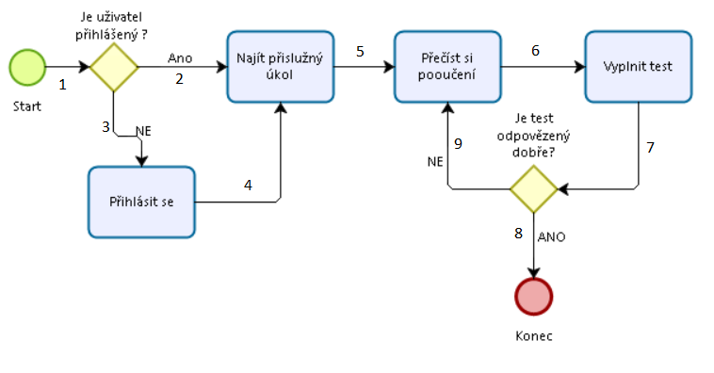

Pro otestování jsem zvolil hloubku 2 (TDL=2) protože nic složitějšího nemá cenu výsledná data jsem vytvářel ručně.

|  |
| --- |
| 1-2,1-3 |
| 2-5 |
| 3-4 |
| 4-5 |
| 5-6 |
| 6-7 |
| 7-8,7-9 |
| 9-6 |

Z těchto možností vyšli dva test-case a to

|  |
| --- |
| 1-2,2-5,5-6,6-7,7-8 |
| 1-3,3-4,4-5,5-6,6-7,7-9,9-6,6-7,7-8 |

## Proces pro přidání informačních systémů.

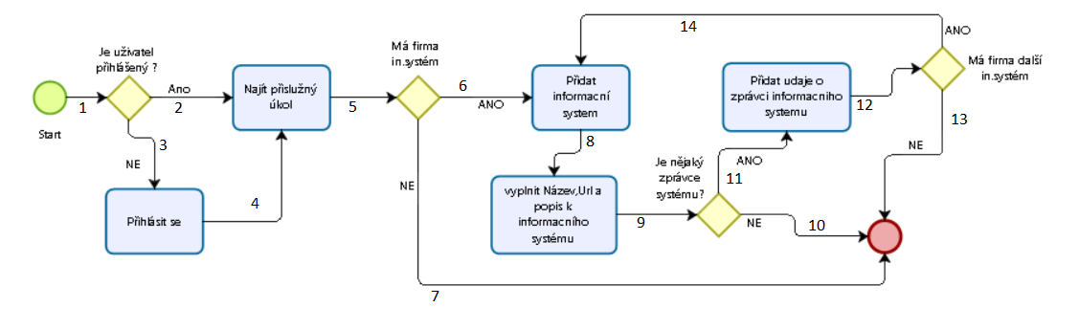

Pro tenhle případ jsem využil hloubku 3 (TDL=3).

|  |
| --- |
| 1-2-5,1-3-4 |
| 2-5-6,2-5-7 |
| 3-4-5 |
| 4-5-6,4-5-7 |
| 5-6-8,5-7 |
| 6-8-9 |
| 8-9-10,8-9-11 |
| 9-10,9-11-12 |
| 11-12-13,11-12-14 |
| 12-13,12-14-8 |
| 14-8-9 |

Z těchto možností vyšly tyhle test-case

|  |
| --- |
| 1-2-5,5-6-8,8-9-10 |
| 1-3-4,4-5-6,6-8-9,9-10 |
| 1-2-5,5-7 |
| 1-3-4,4-5-7 |
| 1-2-5,5-6-8,8-9-11,11-12-13 |
| 1-2-5,5-6-8,8-9-11,11-12-14,14-8-9,9-10 |

## Proces pro přidání forem pro uchování osobních dat.

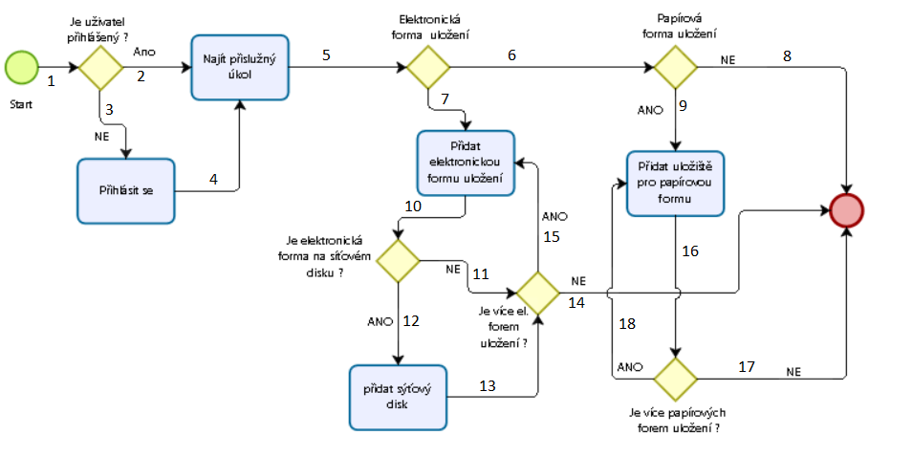

Pro tento případ použiji hloubku 2 (TDL=2)

|  |
| --- |
| 1-2,1-3 |
| 2-5 |
| 3-4 |
| 4-5 |
| 5-6,5-7 |
| 6-8,6-9 |
| 7-10 |
| 9-16 |
| 10-11,10-12 |
| 11-15,11-14 |
| 12-13 |
| 13-14,13-15 |
| 15-10 |
| 16-17,16-18 |
| 18-16 |

Z těchto možností vyšly tyto test-case

|  |
| --- |
| 1-2,2-5,5-6,6-8 |
| 1-3,3-4,4-5,5-7,7-10,10-11,11-15,15-10,10-11,11-14 |
| 1-2,2-5,5-6,6-9,9-16,16-17 |
| 1-2,2-5,5-7,7-10,10-12,12-13,13-14 |
| 1-2,2-5,5-7,7-10,10-12,12-13,13-15,15-10,10-11,11-14 |
| 1-2,2-5,5-6,6-9,9-16,16-18,18-16,16-17 |

## 4.Proces přidání dodavatele

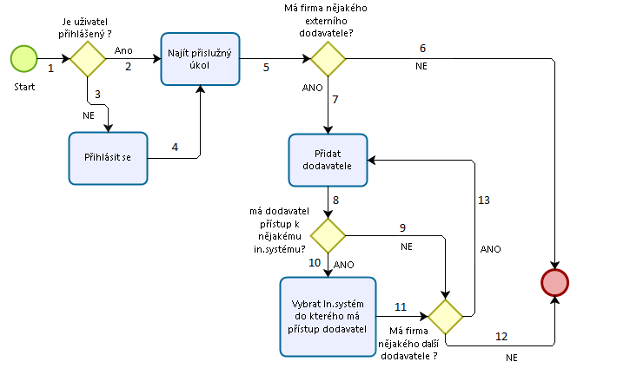

Pro tento případ jsem zvolil hloubku 1 (TDL=1) na základě toho my vyšli tyto test-case:

|  |
| --- |
| 1,2,5,6 |
| 1,3,4,5,7,8,10,11,12 |
| 1,2,5,7,8,9,13,8,10,11,12 |

Pro samotnou implementaci testů jsem zvolil těchto 9 testů.

## Zvolené testy

|  |  |  |
| --- | --- | --- |
| ID | Název testu | Technologie |
| 1 | Přihlášení do Camundy | PageObject Pattern |
| 2 | Nevyplněná otázka funguje jako nesprávná odpověď | Serenity Screenplay Pattern |
| 3 | Test nepustí uživatele, pokud udělá chybu v testu | Serenity Screenplay Pattern |
| 4 | Proces Pokračuje dál jakmile se Test vyplní správně | Serenity Screenplay Pattern |
| 5 | Uživatel může přidat elektronickou formu uchování osobních dat | Serenity Screenplay Pattern |
| 6 | Uživatel může přidat papírovou formu uchování osobních dat | Serenity Screenplay Pattern |
| 7 | Uživatel s rolí IT pracovník může přidat informační systém | Serenity Screenplay Pattern |
| 8 | Uživatel muže přidat dodavatele | Serenity Screenplay Pattern |
| 9 | Výsledný přehled viditelný pro admina | PageObject Pattern |

# Závěr

Po podrobení testů na aplikaci, tak většina polí, které jsou v aplikaci nemají na sobě validaci tudíž není problém do aplikace nahrát nesprávná data. I když se tak ale stane, tak aplikace nespadne a doběhne i se špatnými daty. Tato práce pro mě byla velkým přínosem, mohl jsem si vyzkoušet složitější testování v serenity, které mi velmi vyhovuje hlavně se mi libí ten report, který to na konci vytvoří. I z toho důvodu je převážná část právě v serenity.